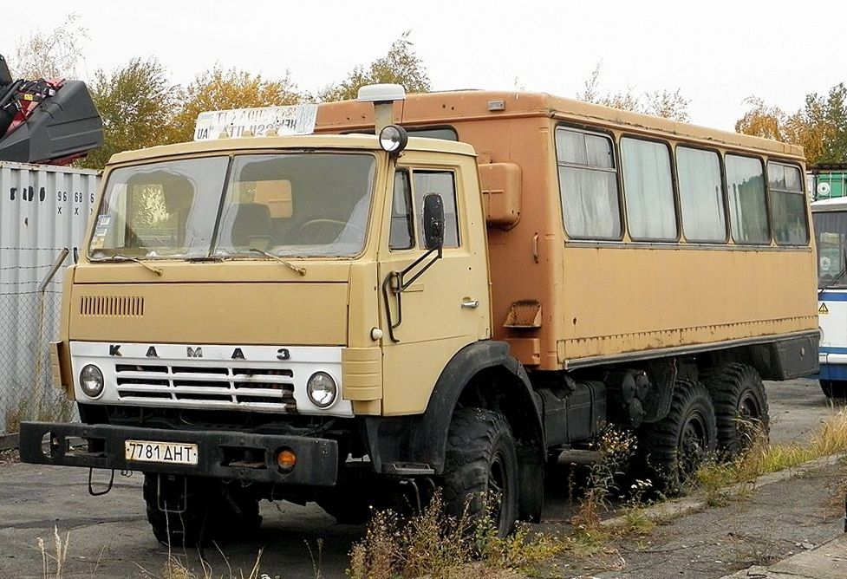**04-076 ТС-4208/НЗАС-4208 6х6.1 специальный автобус для перевозки вахтовых бригад на шасси КамАЗ-43101, мест 29+3, дверей 1+2, снаряжённый вес 9.9 тн, полный вес 12.4 тн, КамАЗ-740.10-20 220 лс, 85 км/час, г. Нефтекамск 1989 г.**

«Вахтовый метод» - это форма организации труда, основанная на использовании трудовых ресурсов вне места их постоянного жительства при условии, когда не может быть обеспечено ежедневное возвращение работников домой. Особенность такого метода – создание для этих работников специальных вахтовых поселков или полевых городков, расположенных, как правило, на определенном удалении от участка работы. Вопрос ежесменной перевозки вахтовых бригад от места непосредственной работы до такого рабочего поселения породил необходимость создания особого класса транспортных средств. В первое время использовались обычные бортовые автомобили, но они не соответствовали ни требованиям безопасности, ни условиям комфорта для пассажиров. Применение же обычных автобусов (где была такая возможность) было малоэффективным и затратным. Во-первых, потому что сущность вахтовой работы подразумевала тяжелые условия эксплуатации ТС в малопроходимых местах, без дорог с твердым покрытием. Во-вторых, общий дефицит автобусов в стране не позволял в полной мере удовлетворить потребности в них.

Так родилась идея создания вахтового автобуса. Новая схема имела ряд неоспоримых преимуществ, среди которых унификация с грузовыми автомобилями и удовлетворительная степень комфортабельности на уровне автобусов типа ПАЗ или КАвЗ для местных перевозок. Первоначально производство «вахтовок» носило стихийный характер: у ведомств были свои предприятия, выпускавшие доморощенные конструкции, зачастую не отвечающие самым элементарным требованиям удобства и безопасности.

В 1978 году по заданию Министерства Автопрома СССР Всесоюзным Конструкторско-Экспериментальным Институтом (г. Львов, УССР) был разработан проект для перевозки вахтовых бригад. Эти специальные автобусы предназначались для обслуживания работников нефтегазовой отрасли непосредственно на местах строительства трубопроводов и освоения месторождений, т.е. зачастую в условиях полного бездорожья и при низких температурах. В качестве базы были выбраны шасси полноприводных грузовиков ГАЗ-66-96 и Урал-375К в северном исполнении. С целью наименьшего вмешательства в конструкцию шасси и сохранения проходимости было решено проектировать утепленные каркасно-металлические кузова фургонного типа с термоизоляцией, однодверные, остекление – двойное, сиденья–полумягкие. Вентиляция–комбинированная: естественная – через форточки и люки крыши; принудительная–через передний отопитель салона и отопительно-вентиляционную установку, работающие в режиме вентиляция. Отопление–комбинированное; жидкостное – с использованием тепла системы охлаждения двигателя; независимое–от отопительно-вентиляцонной установки ОВУ-65. В кабине дополнительно установлены: щиток управления освещением, вентиляцией и отоплением кузова, автомобильный радиоприемник, переговорное устройство между кузовом и кабиной.

В 1979 году был построен опытный образец на шасси Урала, который получил обозначение ТС-4947 (транспортное средство).

Пока львовский ВКЭИА занимался разработкой, изготовлением и испытанием опытных образцов вахтовых автобусов для нефтяников и геологов, в Башкирской АССР полным ходом шло строительство производственных площадей, рассчитанных на выпуск этих машин в объеме 3000 штук в год. Планировалось, что НЗАС станет специализироваться на производстве широкой гаммы транспортных средств для перевозки вахтовых бригад в суровых дорожных и климатических условиях.

В 1981 году была сдана первая очередь корпуса вахтовых автобусов, а уже 1 мая 1982 года был показан первый собранный в Нефтекамске образец транспортного средства модели 4947 на шасси Урал-375К в северном исполнении. Дальнейший выпуск сдерживался отсутствием комплектующих и материалов в северном исполнении. Для решения проблемы было решено переработать конструкцию и создать на базе основной модели модификацию 49472 — без двойного остекления, без автономного отопителя, на шасси Урал-375Е в исполнении для умеренного климата. В дальнейшем именно модель 49472, запущенная в серию с 1983 года, стала основной продукцией в количественном выражении.

В Нефтекамске еще не успели освоить серийное производство транспортных средств модели 4947 на шасси Урал-375К, а во ВКЭИА уже в 1981 году разработали проект аналогичного автобуса на шасси Урал-4320 с дизельным двигателем КамАЗ-740, которое в ближайшее время должно было заменить в производстве устаревшее 375-е семейство. Кузов нового транспортного средства по конструкции был полностью унифицирован с моделью 4947.

Первый опытный образец модели 4951 (кузов № 113-Э) был изготовлен в 1981 году. После проведения предварительных испытаний, в экспериментальном цехе института в 1982 году изготовили второй экземпляр (кузов № 120-Э). Обе машины прошли приемочные испытания и были рекомендованы к серийному производству на Нефтекамском заводе автосамосвалов.

В самой же Башкирской АССР первые три машины собрали только в 1985 году. Массовый выпуск этих вахтовых автобусов развернули с 1986 года.

В 1985 году на Нефтекамском заводе изготовили первый опытный образец модели 4960 на шасси КамАЗ-4310, разработанный также во ВКЭИА. Кузов автобуса отличался от серийного длиной, за счёт добавления одной секции, и, соответственно, увеличением мест для сидения до 28. Но автобус в серию не пошёл, чертежи передали на Ставропольский опытный завод спецавтотранспорта (СОЗСА), где попытались наладить его производство. Однако технологические процессы и оснастка не позволили осуществить эту идею. В итоге, выпустив только 5 экземпляров ТС-4960, все чертежи передали на ставропольское ПО «Кинотехника» Госкино РСФСР, где эти вахтовки по проекту НЗАС выпускались вплоть до середины 90-х.

На самом же Нефтекамском заводе в серию пошёл НЗАС-49511 на шасси КамАЗ-4310 с кузовом идентичным модели 4951. А в 1989 году в Нефтекамске было начато товарное производство автомобиля ТС-4208 «Вахта» с увеличенным до 28 количеством мест для сидения. Автобус постоянно модернизировался в соответствии с новыми требованиями безопасности пассажирских перевозок или модернизациями базового шасси. Доработки затрагивали внешний вид и убранство пассажирского фургона, а также и техническую составляющую.

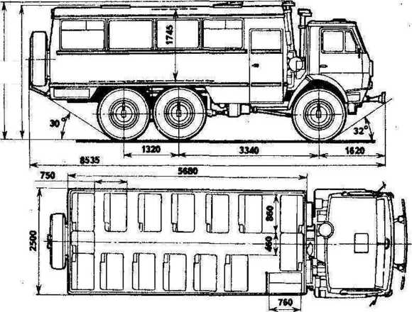 В зависимости от модификации, в длину НефАЗ-4208 насчитывает 8500-9710 мм, в ширину не превышает 2550 мм (с учетом наружных зеркал – 2900 мм), а в высоту достигает 3370-3430 мм. Между передним и средним мостами у вахтового автобуса умещается промежуток величиной 3340-4100 мм (еще 1320 мм приходится на межосевое расстояние тыльной тележки), а под днищем у него имеется 390-миллиметровый клиренс. В снаряженном состоянии машина весит от 10500 до 12280 кг, а ее полная масса составляет от 12200 до 14000 кг. Максимальная нагрузка на фронтальную ось у автомобиля укладывается в 4780-5400 кг, а на заднюю часть – 7420-8600 кг. Вахтовый автобус оснащен цельнометаллической двухдверной кабиной с эргономичным расположением управляющих органов и трехместной компоновкой. Позади нее установлен металлический кузов-фургон закрытого типа с термоизоляцией, двойными стеклами, автономным отопителем и системой вентиляции. В пассажирском отсеке может быть организовано от 14 до 28 посадочных мест.